Projeto Indicadômetro

Especificação de Caso de Uso: UC011 Visualizar lista de serviços de uma categoria

# Visão Geral e Objetivos

Visualização de serviços listados por categoria juntamente com uma imagem do prestador, avaliação

do serviço e o número do prestador.

# Atores Envolvidos

Cliente

# Fluxo de Eventos

## Fluxo Básico

### O cliente após ter autenticado seu acesso no sistema, terá na sua tela inicial uma lista de categorias de serviços. Caso deseje visualizar os serviços de uma dessas categorias deverá clicar no botão referente a essa categoria e será expandido uma lista de serviços daquele tipo.

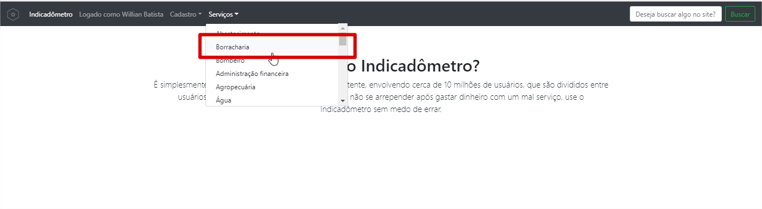

### Após ter selecionado uma categoria, o usuário visualizará uma página com uma lista de serviços:

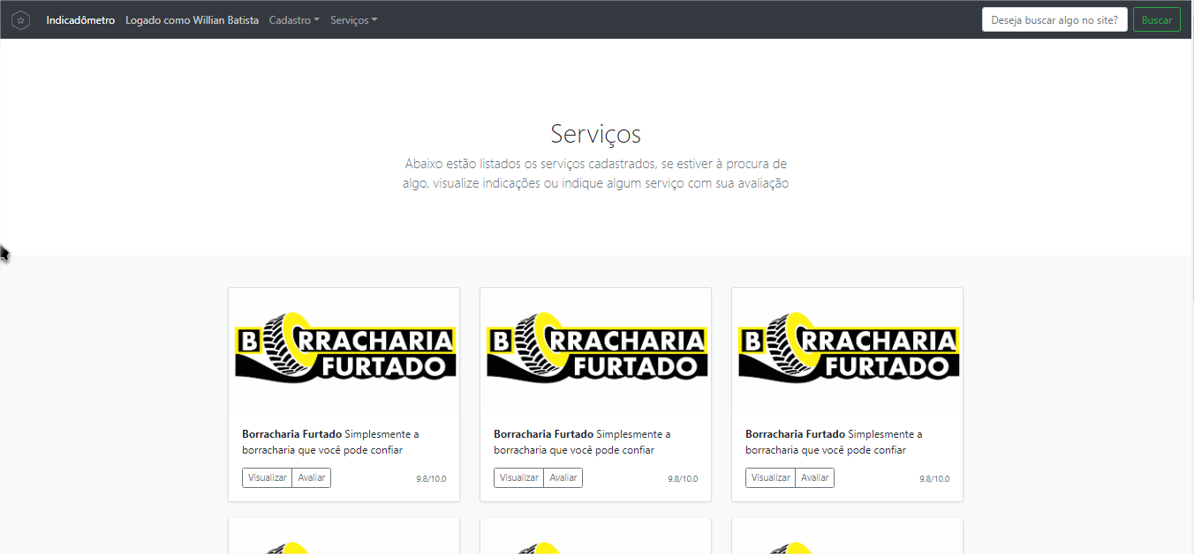

### Caso o usuário queira continuar buscando mais serviços, basta utilizar o recurso de paginação:

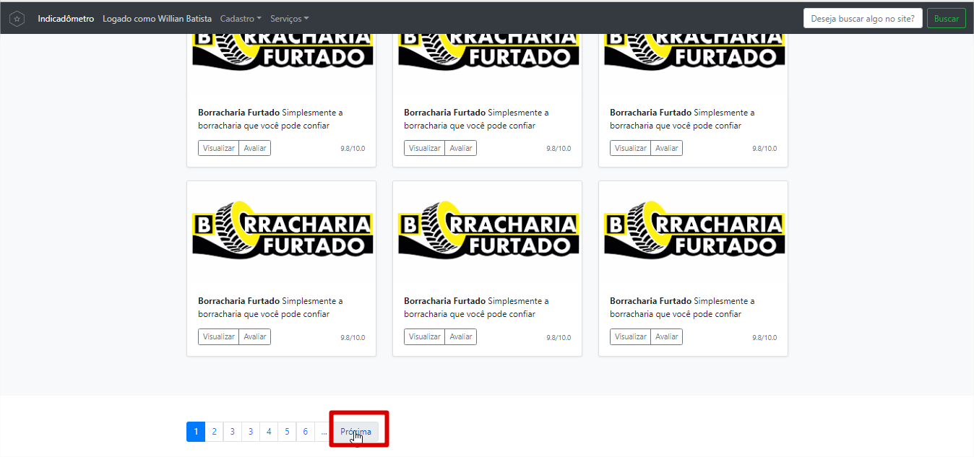

### Usuário pode visualizar de forma mais detalhada o serviço ao clicar em ‘Ver mais detalhes’

### Sistema abre um pop-up na tela com mais detalhes do serviço e do prestador.

### Usuário pode avaliar o serviço após já ter utilizado ao clicar em ‘Avaliar’.

### Sistema redireciona para a página de avaliação do serviço

## Fluxo de Exceção